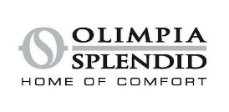
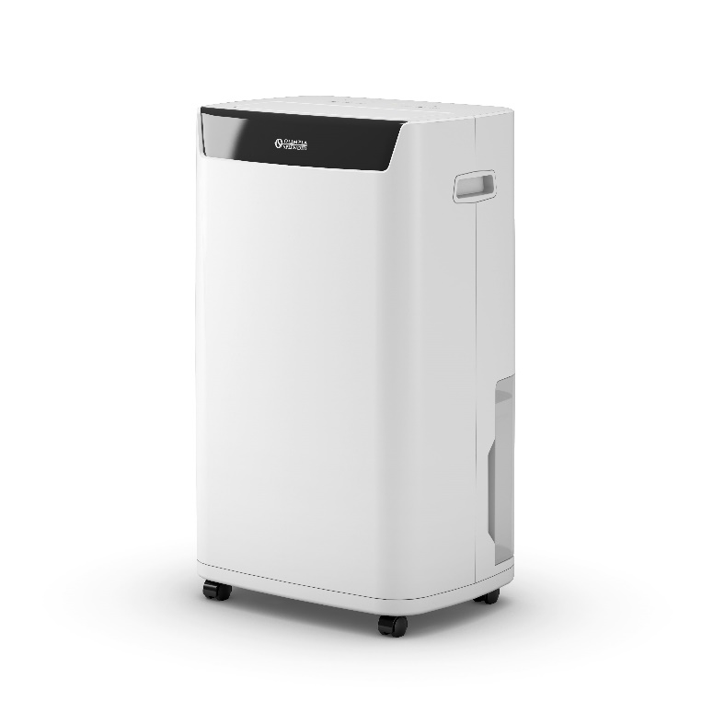

Olimpia Splendid Avfuktare – Aquaria 24P
Artikelnummer: AQUARIA S1 24P

Olimpia Splendid Aquaria avfuktare är en väldesignad avfuktare med smarta finesser för dig som bara nöjer dig med det bästa marknaden har att erbjuda. Aquaria 24P kombinerar en mycket hög avfuktningskapacitet med ett tredubbelt luftfilter (damm, aktivt kol och HEPA). Den är utrustad med en oscillerande lucka för utblåset, pekskärm och möjlighet till fjärrstyrning via ett integrerat Wi-Fi. Trots sin höga kapacitet är den lätt att flytta, tack vare sina sidohandtag och hjul, och kan placeras även i hörn.
Olimpia Splendid Aquaria 24P fördelar:
- Avfuktningskapacitet upp till 24 liter/dygn
- För rum upp till 100 m³ luftvolym
- Tankvolym: 5 liter
- Ljudnivå endast max 38 dB(A)
- Damm/pollen-, HEPA- och aktivt kolfilter
- Luftfuktighetsindikator
- 1-24 h timer
- Halvtransparent avtagbar vattentank
- Larm vid full vattentank
- Tre hastigheter: låg/medel/hög
- Torkfunktion och oscillerande utblås
- Automatisk avfrostning
- Barnlås

Aquaria 24P är en kompressoravfuktare som är effektiv vid temperaturer över ca 15 grader. Har du utrymmen som är svalare än 15 grader, rekommenderar vi en luftavfuktare med sorptionsteknik, exempelvis Meaco DD8LZ eller DD8LJ.
Aquaria 24P har en torkfunktion som gör att den är extra effektiv då man vill torka tvätten eller våta kläder i ett kapprum. Utblåset har även en oscillerande funktion för bästa luftfördelningen och effektivare avfuktning.
Fläkten kan ställas in i tre hastigheter och med den inbyggda timern kan enheten stänga av sig automatiskt, för att spara energi. Vattentanken är enkel att tömma och det medföljer en slang, så det avfuktade vattnet istället kan ledas ned i en golvbrunn vilket gör att man inte behöver tömma tanken regelbundet.
Aquaria 24P är utrustat med damm/pollen-, kol- och HEPA-filter vilket gör att luften renas från mycket små partiklar och obehagliga dofter.
En annan bra funktion som är att avfuktaren automatiskt startar till samma funktionsläge när strömmen återvänder efter ett strömavbrott. Detta är särskilt viktigt då du inte har daglig översikt över avfuktaren.
Aquaria 24P har en display och knappfunktion där du ställer in den fuktighet du vill uppnå, från 30% upp till 90%, samt ett driftsläge där avfuktaren körs i ett konstant läge. Det innebär att den fuktar av oavsett omgivningens fuktighet. Du kan även släcka samtliga lampor och displayer samt låsa knappsatsen så inte barnen kan ändra inställningarna.
Genom att ladda ner appen ”Smart Life”, via App Store eller Google Play, kan avfuktaren styras via smartphone, även utanför hemmet.
Med kylmediet R290 i kombination med låg strömförbrukning blir Olimpia Splendid Aquaria 24P ett miljösmart alternativ.
Teknisk information:
Modellbeteckning: Olimpia Splendid Avfuktare Aquaria 24P
Artikelnummer: AQUARIA S1 24P
EAN-kod: 8021183020656
Typ av avfuktare: Kompressoravfuktare
Kapacitet: 24 liter/24 h
Vattentank: 5 liter
Larm full tank: Ja
Kontinuerlig dränering: Ja, via slang som medföljer
Vattenpump: Nej
Luftflöde: Max 180 m³/h
Fläkthastigheter: 3 st samt tvättorkfunktion
Nettovikt: 14,6 kg
Bruttovikt: 16,1 kg
Nettomått (BxHxD): 367 x 610 x 274 mm
Bruttomått (BxHxD): 421 x 664 x 335 mm
Ljudnivå: Max 38 dB(A)
Temperaturområde: Från ca +15 C° och uppåt
Kan den användas i frost: Nej
Strömförsörjning: 350 Volt - 50 Hz
Strömförbrukning: Max 515 W

Bilder, manualer m.m. https://www.albionnordic.com/se/produktinformation/olimpia-splendid/ och klicka på Aquaria 24P.
Nedan exempelbilder
